Рекомендации родителям

Адаптации ребёнка к ДОУ. Что нужно, чтобы она прошла в легкой форме?
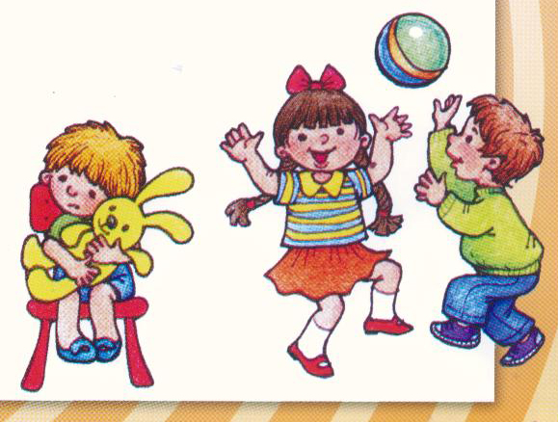

КАК НАДО РОДИТЕЛЯМ ГОТОВИТЬ РЕБЁНКА К ПОСТУПЛЕНИЮ В ДОУ:
- Не обсуждать при малыше волнующие вас проблемы, связанные с ДОУ.
- Заранее узнать у участкового врача, какой тип адаптации возможен у ребенка по прогностическим критериям и своевременно, принять меры при неудовлетворительном прогнозе.
- Как можно раньше провести оздоровительные или корригирующие мероприятия, которые назначил врач.
- Заранее узнать все новые моменты в режиме дня ДОУ и ввести их в режим дня ребенка дома.
- Как можно раньше познакомит малыша с детьми в ДОУ и воспитателями в группах, куда он в скором времени пойдет.
- Настроить малыша как можно положительнее к его поступлению в ДОУ.
- Учить ребенка дома всем необходимым навыкам самообслуживания.
- Не угрожать ребенку ДОУ как наказанием за детские грехи, а также за его непослушание.
- Готовить вашего ребенка к временной разлуке с Вами и дать понять ему, что это неизбежно только потому, что он уже большой.
- Не нервничать и не показывать свою тревогу накануне поступления ребенка в ДОУ.
Все время объяснять ребенку, что он для Вас, как и прежде дорог и любим.

КАК НАДО РОДИТЕЛЯМ ВЕСТИ СЕБЯ С РЕБЕНКОМ, КОГДА ОН ВПЕРВЫЕ НАЧАЛ ПОСЕЩАТЬ ДОУ.
- Не оставлять его в дошкольном коллективе на целый день, как можно раньше забирать домой.
- Создать спокойный бесконфликтный климат для него в семье.
- Щадить его ослабленную нервную систему. Не увеличивать, а уменьшать нагрузку на нервную систему.
- На время прекратить походы в цирк, в театр, в гости. Намного сократить просмотр телевизионных передач.
- Как можно раньше сообщить врачу и воспитателям о личностных особенностях малыша.
- Не кутать ребенка, а одевать его так, как необходимо в соответствии с температурой в группе.
- Создать в выходные дни дома для него режим такой же, как в ДОУ.
- Не реагировать на выходки ребенка и не наказывать его за капризы.
При выявленном изменении в обычном поведении ребенка как можно раньше обратиться к детскому врачу.
При выражении невротических реакций оставить малыша на несколько дней дома и выполнить все предписания врача.
Приемы, облегчающие ребенку утренние расставания.
1. Научитесь прощаться с ребенком быстро. Не затягивайте расставание. Ребенок почувствует ваше беспокойство за него, и ему будет еще труднее успокоиться.
2. Положите малышу в кармашек какую-нибудь памятную вещицу, которая будет напоминать о вас и о том, как сильно вы его любите.
3. Никогда не пытайтесь ускользнуть незаметно от ребенка, если хотите, чтобы он вам доверял.
4. Придумайте забавный ритуал прощания и строго придерживайтесь его, например всегда целуйте ребенка в щечку, а потом нежно потритесь носиками или что-нибудь подобное.
5. Не пытайтесь подкупить ребенка, чтобы он остался в детском саду за новую игрушку.
6. Четко дайте ребенку понять, что какие бы истерики он ни закатывал, он все равно пойдет в детский сад. Если вы хоть раз ему уступите, в дальнейшем вам будет уже гораздо сложнее справиться с его капризами и слезами.

Степени адаптации и их характерные признаки:
Легкая адаптация
Ребенок спокойно входит в кабинет, внимательно осматривается, прежде чем остановит свое внимание на чем-либо. Вступает в контакт по своей инициативе. Умеет занять себя сам, использует в игре предметы- заместители, его речь хорошо развита, настроение бодрое или спокойное. Ребенок адекватно реагирует на одобрения и замечания. Родители доверяют своему ребенку, не контролируют его поминутно, не опекают его, не указывают, что ему нужно делать, поддерживают малыша в случае необходимости.
Адаптация средней тяжести:
Ребенок вступает в контакт, наблюдая за действиями педагога-психолога. Напряженность первых минут постепенно спадает, ребенок может вступать в контакт по своей инициативе, может развернуть игровые действия. На замечания и поощрения реагирует адекватно, может нарушать установленные правила и нормы поведения (социальное экспериментирование). Родители часто не доверяют ребенку, пытаются дисциплинировать малыша, делают ему замечания.
Тяжелая адаптация:
Контакт с ребенком удается установить только через родителей. Малыш переходит от одной игрушки к другой, ни на чем не задерживаясь. Не может развернуть игровых действий, выглядит встревоженным, замкнутым. Замечание или похвала специалиста оставляют ребенка или безучастным, либо он пугается и бежит за поддержкой к родителям. Родители либо игнорируют потребности ребенка, либо опекают его во всем, находясь с ним в полном слиянии.

Первые признаки того, что ребенок адаптировался:
- хороший аппетит,
- спокойный сон,
- охотное общение с другими детьми,
- адекватная реакция на любое предложение воспитателя,
- нормальное эмоциональное состояние.
Желаем Вам успешной адаптации!

